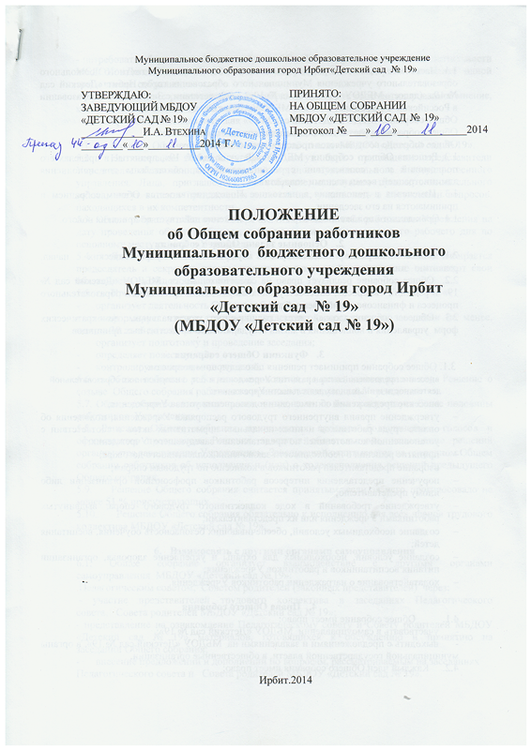

Муниципальное бюджетное дошкольное образовательное учреждение
Муниципального образования город Ирбит«Детский сад № 19»

УТВЕРЖДАЮ:  ЗАВЕДУЮЩИЙ МБДОУ  «ДЕТСКИЙ САД № 19»  ____________И.А. Втехина  ________«___»__________2014 Г. | ПРИНЯТО:  НА ОБЩЕМ СОБРАНИИ  МБДОУ «ДЕТСКИЙ САД № 19»  Протокол № ___»____»_____________2014

ПОЛОЖЕНИЕ
об Общем собрании работников
Муниципального бюджетного дошкольного образовательного учреждения
Муниципального образования город Ирбит
«Детский сад № 19»
(МБДОУ «Детский сад № 19»)

Ирбит.2014

- Общие положения
1.1. Настоящее Положение разработано для Муниципального бюджетного дошкольного образовательного учреждения Муниципального образования город Ирбит «Детский сад № 19» (далее – МБДОУ «Детский сад № 19») в соответствии с Законом «Об образовании в Российской Федерации», Уставом МБДОУ «Детский сад № 19».
Общее собрание МБДОУ «Детский сад № 19» является коллегиальным органом.
Общее собрание представляет полномочия трудового коллектива.
Общее собрание возглавляется председателем Общего собрания.
1.2. Решения Общего собрания МБДОУ «Детский сад № 19», принятые в пределах его полномочий и в соответствии с законодательством, обязательны для исполнения администрацией, всеми членами коллектива.
1.3. Изменения и дополнения в настоящее Положение вносятся Общим собранием и принимаются на его заседании.
1.4. Срок данного положения не ограничен. Положение действует до принятия нового.

2. Основные задачи Общего собрания
2.1. Общее собрание содействует осуществлению управленческих начал, развитию инициативы трудового коллектива.
2.2. Общее собрание реализует право на самостоятельность МБДОУ «Детский сад № 19» в решении вопросов, способствующих оптимальной организации образовательного процесса и финансово-хозяйственной деятельности.
2.3. Общее собрание содействует расширению коллегиальных, демократических форм управления и воплощения в жизнь государственно-общественных принципов.

3. Функции Общего собрания
3.1. Общее собрание принимает решения по следующим вопросам:
- внесение предложений в план развития Учреждения, в т. ч. о направлениях образовательной
деятельности и иных видах деятельности Учреждения;
- внесение предложений об изменении и дополнении устава Учреждения;
- утверждение правил внутреннего трудового распорядка Учреждения, положения об оплате труда работников и иных локальных нормативных актов в соответствии с установленной компетенцией по представлению заведующего Учреждения;
- принятие решения о необходимости заключения коллективного договора;
- избрание представителей работников в комиссию по трудовым спорам;
- поручение представления интересов работников профсоюзной организации либо иному представителю;
- утверждение требований в ходе коллективного трудового спора, выдвинутых работниками Учреждения или их представителями;
- создание необходимых условий, обеспечивающих безопасность обучения, воспитания детей;
- создание условий, необходимых для охраны и укрепление здоровья, организации питания воспитанников и работников Учреждения;
- ходатайствование о награждении работников Учреждения.

4. Права Общего собрания
4.1. Общее собрание имеет право:
- участвовать в самоуправлении МБДОУ «Детский сад № 19»;
- выходить с предложениями и заявлениями на МБДОУ «Детский сад № 19», в органы муниципальной государственной власти, в общественные организации.
4.2. Каждый член Общего собрания имеет право:
- потребовать обсуждения Общим собранием любого вопроса, касающегося деятельности МБДОУ «Детский сад № 19», если его предложение поддержит не менее одной трети членов собрания;
- при несогласии с решением Общего собрания высказать свое мотивированное мнение, которое должно быть занесено в протокол.

5. Организация управления Общим собранием
5.1. В состав Общего собрания входят все работники МБДОУ «Детский сад № 19».
5.2. На заседание Общего собрания могут быть приглашены представители Учредителя, общественных организаций, органов муниципального и государственного управления. Лица, приглашенные на собрание, пользуются правом совещательного голоса, могут вносить предложения и заявления, участвовать в обсуждении вопросов, находящихся в их компетентности.
5.3. Общее собрание действует бессрочно и включает в себя работников Учреждения на дату проведения общего собрания, работающих на условиях полного рабочего дня по основному месту работы в Учреждении.
5.4. Для ведения Общего собрания из его состава открытым голосованием избирается председатель и секретарь сроком на один календарный год, которые выполняют свои обязанности на общественных началах.
5.5. Председатель Общего собрания:
- организует деятельность Общего собрания;
- информирует членов трудового коллектива о предстоящем заседании не менее, чем за 30 дней до его проведения;
- организует подготовку и проведение заседания;
- определяет повестку дня;
- контролирует выполнение решений.
5.6. Общее собрание работников проводится не реже одного раза в год. Решение о созыве Общего собрания работников принимает заведующий Учреждения.
5.7. Общее собрание считается правомочным, если на нем присутствует более половины работников Учреждения.
5.8. Решения Общего собрания принимаются простым большинством голосов и оформляются протоколом. Решения являются обязательными, исполнение решений организуется заведующим Учреждением. Заведующий отчитывается на очередном Общем собрании работников об исполнении и (или) о ходе исполнения решений предыдущего Общего собрания.
5.9. Решение Общего собрания считается принятым, если за него проголосовало не менее 51 % присутствующих.
5.10. Решение Общего собрания обязательно к исполнению для всех членов трудового коллектива МБДОУ «Детский сад № 19».

6. Взаимосвязь с другими органами самоуправления
6.1. Общее собрание организует взаимодействие с другими органами самоуправления МБДОУ «Детский сад № 19»:
Педагогическим советом, Советом родителей (законных представителей) через:
- участие представителей трудового коллектива в заседаниях Педагогического совета, Совета родителей МБДОУ «Детский сад № 19»;
- представление на ознакомление Педагогическому совету и Совету родителей МБДОУ «Детский сад № 19» материалов, готовящихся к обсуждению и принятию на заседании Общего собрания;
- внесение предложений и дополнений по вопросам, рассматриваемым на заседаниях Педагогического совета и Совета родителей МБДОУ «Детский сад № 19».

7. Ответственность Общего собрания
7.1. Общее собрание несет ответственность за:
- выполнение, выполнение не в полном объеме или невыполнение закрепленных за
ним задач и функций;
- соответствие принимаемых решений законодательству РФ, нормативно-правовым
актам.

8. Делопроизводство Общего собрания
8.1. Заседание Общего собрания оформляется протоколом.
8.2. В журнале протоколов фиксируются:
- дата проведения, количество присутствующих, приглашенные (Ф. И. О., должность), повестка дня, ход обсуждения, предложения, рекомендации и замечания членов трудового коллектива и приглашенных, решение.
8.3. Протоколы подписываются председателем и секретарем Общего собрания.
8.4. Нумерация протоколов ведется с начала введения журнала протоколов Общих собраний.
8.5. Журнал протоколов Общего собрания нумеруется постранично, она должна быть прошнурована, пронумерована и скреплена печатью и подписана заведующим МБДОУ «Детский сад № 19».
8.6. Журнал протоколов Общего собрания хранится в делах МБДОУ «Детский сад № 19».

